　　Jmeter中也有集合点，看样子还是很强呀 哇哈哈  
　　它只是通过计时器Synchronizing Timer实现的假集合点功能。  
　　没有时间整理，来实际的，直接上图。

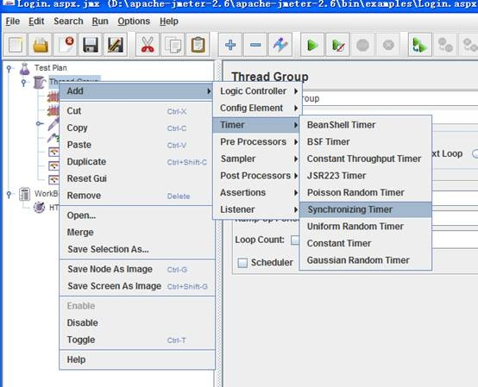

　　在线程下添加集合点Synchronizing Timer，设置延迟时间（以毫秒为单位）

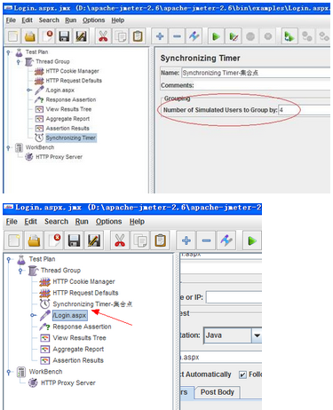

　　挪动集合点到登陆请求的上方，运行脚本后，查看结果

